REINO DE BÉLGICA
SERVICIO PÚBLICO FEDERAL DE ECONOMÍA, PYME, CLASES MEDIAS Y ENERGÍA

10 de julio de 2022 - Proyecto de Real Decreto por el que se inserta el capítulo 7.22. del Libro 1 y se modifican determinadas partes de los Libros 1 y 3, introducido mediante Real Decreto, de 8 de septiembre de 2019, por el que se establecen el Libro 1 sobre instalaciones eléctricas de baja tensión y muy baja tensión, el Libro 2 sobre instalaciones eléctricas de alta tensión y el Libro 3 sobre instalaciones de transmisión y distribución de electricidad.

FELIPE, rey de los belgas,
A todos los presentes y futuros, saludos.

Vista la Ley, de 10 de marzo de 1925, sobre distribución de energía eléctrica, artículo 21, punto 1;
Vista la Ley, de 4 de agosto de 1996, sobre el bienestar de los trabajadores en el desempeño de su trabajo, artículo 4, apartado 1, párrafo primero, modificada por la Ley de 7 de abril de 1999, y el artículo 5, apartado 3;
Visto el Real Decreto, de 8 de septiembre de 2019, por el que se establecen el Libro 1 sobre instalaciones eléctricas de baja tensión y muy baja tensión, el Libro 2 sobre instalaciones eléctricas de alta tensión y el Libro 3 sobre instalaciones de transmisión y distribución de electricidad;
Visto el Dictamen del inspector de Hacienda, emitido el 25 de febrero de 2021;

Visto el Dictamen del Consejo Superior de Prevención y Protección en el Trabajo, emitido el 17 de noviembre de 2021, de conformidad con el artículo 95, párrafo primero, de la Ley, de 4 de agosto de 1996, sobre el bienestar de los trabajadores en el desempeño de sus funciones;

Visto el Dictamen del Consejo Superior de Prevención y Protección contra Incendios y Explosiones, emitido el 22 de diciembre de 2021, de conformidad con el artículo 6, apartado 1, párrafo segundo, letra b), de la Ley, de 30 de julio de 1979, sobre prevención de incendios y explosiones y sobre el seguro obligatorio de responsabilidad civil en dichas circunstancias;

Vista la comunicación de la Comisión Europea, emitida el 2 de marzo de 2021, de conformidad con el artículo 5, apartado 1, de la Directiva (UE) 2015/1535 del Parlamento Europeo y del Consejo, de 9 de septiembre de 2015, por la que se establece un procedimiento de información en materia de reglamentaciones técnicas y de reglas relativas a los servicios de la sociedad de la información;

Visto el Dictamen del Comité Permanente de Electricidad, emitido el 24 de marzo de 2022, de conformidad con el artículo 22, párrafo quinto, de la Ley, de 10 de marzo de 1925, de distribución de electricidad, modificada por la Ley de 8 de mayo de 2014;
Visto el Dictamen 71.421/3 del Consejo de Estado, emitido el 25 de mayo de 2022, de conformidad con el artículo 84, apartado 1, párrafo primero, punto 2, de las Leyes sobre el Consejo de Estado, consolidadas el 12 de enero de 1973;

A propuesta del Ministro de Trabajo y de la Ministra de Energía,
HEMOS DECRETADO Y POR LA PRESENTE DECRETAMOS:

Artículo 2. Se introducen las siguientes modificaciones en el anexo 1 del mismo Decreto:

1. En el Libro 1, parte 2, capítulo 2.6., sección 2.6.1., se introduce la siguiente definición entre las definiciones de «circuito elemental» y «circuito»:

«Circuito exclusivamente dedicado (también denominado en este Libro “circuito dedicado”»): circuito elemental (circuito principal o circuito terminal) destinado al suministro exclusivo de uno o varios aparatos destinados a un fin específico.».

2. En el texto francés del Libro 1, las palabras «dispositif(s) à courant différentiel résiduel», «dispositif(s) à courant différentiel-résiduel», «dispositif(s) de protection à courant différentiel», «dispositif(s) de protection à courant différentiel résiduel» y «dispositif différentiel» se sustituyen en cada ocasión por las palabras «dispositif(s) de protection à courant différentiel-résiduel».

3. En el texto neerlandés del Libro 1, las palabras «differentieelstroominrichting(en)» se sustituyen en cada ocasión por las palabras «differentieelstroombeschermingsinrichting(en)».

4. En el texto francés del Libro 1, parte 5, capítulo 5.2., sección 5.2.1., subsección 5.2.1.2., párrafo séptimo, las palabras «circuit(s) exclusivement dédié(s)» se sustituyen en cada ocasión por las palabras «circuit(s) dédié(s)».

5. En el texto francés del Libro 1, parte 5, capítulo 5.2., sección 5.2.9., subsección 5.2.9.13., puntos b.11 y c.11, las palabras «circuit exclusivement dédié» se sustituyen por las palabras «circuit dédié».

6. En el texto neerlandés del Libro 1, parte 5, capítulo 5.2., sección 5.2.1., subsección 5.2.1.2., párrafo séptimo, las palabras «exclusief toegekende stroombaan (stroombanen)» se sustituyen por las palabras «toegekende stroombaan (stroombanen)».

7. En el texto neerlandés del Libro 1, parte 5, capítulo 5.2., sección 5.2.9., subsección 5.2.9.13., puntos b.11 y c.11, las palabras «gescheiden stroombaan» se sustituyen por las palabras «toegekende stroombaan».

8. En el texto neerlandés del Libro 1, parte 5, capítulo 5.5., sección 5.5.7., la subsección 5.5.7.2., párrafos quinto y sexto, las palabras «afzonderlijke stroombaan (stroombanen)» se sustituyen por las palabras «toegekende stroombaan (stroombanen)».

9. En el texto neerlandés Libro 1, parte 5, capítulo 5.6., sección 5.6.2.,subsección 5.6.2.1., párrafos tercero y cuarto, las palabras «afzonderlijke stroombaan (stroombanen)» se sustituyen por las palabras «afzonderlijke stroombaan (stroombanen)».
Artículo 3. Se introducen las siguientes modificaciones en el anexo 3 del mismo Decreto:

1. En el Libro 3, parte 2, capítulo 2.6., sección 2.6.1., subsección 2.6.1.1., se inserta la siguiente definición entre las definiciones de «circuito elemental» y «circuito»:

«Circuito exclusivamente dedicado (también denominado en este Libro “circuito dedicado”»): circuito elemental (circuito principal o circuito terminal) destinado al suministro exclusivo de uno o varios aparatos destinados a un fin específico.».

2. En el texto francés del Libro 3, las palabras «dispositif(s) à courant différentiel résiduel», «dispositif(s) à courant différentiel-résiduel», «dispositif(s) de protection à courant différentiel», «dispositif(s) de protection à courant différentiel résiduel» y «dispositif différentiel» se sustituyen en cada ocasión por las palabras «dispositif(s) de protection à courant différentiel-résiduel».

3. En el texto neerlandés del Libro 3, las palabras «differentieelstroominrichting(en)» y «diferieelinrichting» se sustituyen en cada ocasión por las palabras «differentieelstroombeschermingsinrichting(en)».
4. En el texto neerlandés del Libro 3, parte 5, capítulo 5.6., sección 5.6.7., la subsección 5.6.7.2., párrafos quinto y sexto, las palabras «afzonderlijke stroombaan (stroombanen)» se sustituyen por las palabras «toegekende stroombaan (stroombanen)».

5. En el texto neerlandés del Libro 3, parte 5, capítulo 5.7., sección 5.7.2., subsección 5.7.2.1., párrafos tercero y cuarto, las palabras «afzonderlijke stroombaan (stroombanen)» se sustituyen por las palabras «toegekende stroombaan (stroombanen)».
Artículo 4. El presente Decreto entrará en vigor el primer día del tercer mes siguiente a su publicación en el Boletín Oficial del Reino de Bélgica.

Artículo 5. El Ministro de Trabajo y la Ministra de Energía serán responsables de la ejecución del presente Decreto, en el ámbito de sus respectivas competencias.
Expedido
Por el Rey:
El Ministro de Trabajo,
Pierre-Yves Dermagne

La Ministra de Energía,
Tinne Van der Straeten

Anexo

Capítulo 7.22. Suministro de energía para vehículos eléctricos de carretera

Sección 7.22.1. Ámbito de aplicación

Los requisitos generales de las demás partes de este Libro también serán aplicables a las instalaciones y los lugares especiales mencionados en este capítulo 7.22. Los requisitos de este capítulo complementan estos requisitos generales.

El presente capítulo se aplicará a las estaciones de carga de vehículos eléctricos de carretera cuyos trabajos de construcción o sustitución hayan comenzado a partir de la entrada en vigor del presente capítulo, así como a los circuitos:

1) destinados a suministrar energía eléctrica a vehículos eléctricos; y, posiblemente,

2) destinados a reinyectar la electricidad de las baterías de vehículos eléctricos.

Los circuitos mencionados en el párrafo anterior terminarán en el punto de conexión.

Por lo tanto, las disposiciones del Libro 1, con la excepción de este capítulo, seguirán siendo de aplicación en:

1) estaciones de carga existentes para los vehículos eléctricos de carretera cuya construcción comenzó antes de la entrada en vigor del presente capítulo;

2) estaciones de carga para vehículos eléctricos de carretera cuyos proyectos de construcción, instalación o trabajos de sustitución hayan comenzado antes de la entrada en vigor del presente capítulo, sin perjuicio de que el control de cumplimiento que deba realizarse antes de su puesta en servicio pueda tener lugar cuando el presente capítulo haya entrado en vigor.

Si una estación de carga existente mencionada en el punto 1, párrafo cuarto, se adapta a las disposiciones del capítulo 7.22., estará sujeta a un control de compatibilidad antes de su puesta en servicio, de conformidad con lo dispuesto en el capítulo 7.22.

Si se adapta una estación de carga mencionada en el punto 2, párrafo cuarto, para cumplir con lo dispuesto en el capítulo 7.22., se informará en consecuencia al organismo autorizado encargado del control de cumplimiento antes de su entrada en servicio. Dicha circunstancia se mencionará en el informe de inspección.

La instalación eléctrica fija destinada a suministrar energía a un vehículo eléctrico conectado a una fuente de electricidad sin una estación de carga fija específica para vehículos eléctricos está sujeta a los requisitos generales de las demás partes del presente Libro.

Sección 7.22.2. Términos y definiciones

Vehículo eléctrico de carretera (denominado en este capítulo como «vehículo eléctrico»): cualquier vehículo propulsado por un motor eléctrico cuya corriente eléctrica proceda de un sistema de almacenamiento de energía recargable, destinado principalmente para su uso en carreteras públicas.

Estación de carga para vehículos eléctricos (denominada en este capítulo como «estación de carga»): equipo o conjunto de equipos de la instalación fija permanentemente conectada con funciones dedicadas a la transferencia de energía eléctrica entre un vehículo eléctrico y la fuente de electricidad.

Punto de conexión de una estación de carga para vehículos eléctricos (denominado en este capítulo como «punto de conexión»): punto de terminación que forma parte de la estación de carga a través de la cual se transmite la energía a o desde un vehículo eléctrico.

Ejemplo: Toma de corriente en una estación de carga o en una toma móvil del vehículo.

Sección 7.22.3. Determinación de la división de características generales-instalaciones

Se prohíbe conectar una estación de carga a una instalación eléctrica fija por medio de una toma de corriente.

Se facilita un circuito dedicado para cada punto de conexión.

El requisito del párrafo anterior se cumple mediante la implantación de los aparatos de protección adecuados, bien en la instalación eléctrica fija aguas arriba o bien en la estación de carga (o en una combinación de ambas).

Las figuras 7.17. a 7.20. muestran algunas configuraciones posibles a efectos de clarificación. La lista no es exhaustiva:

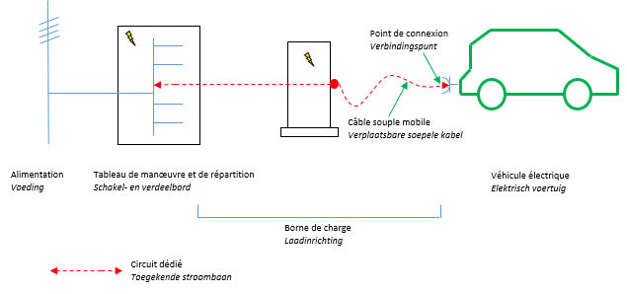
Point de connexion | Punto de conexión
Câble souple mobile | Cable móvil flexible
Alimentation | Suministro
Tableau de manœuvre et de répartition | Panel de operación y distribución
Borne de charge | Estación de carga
Véhicule électrique | Vehículo eléctrico
Circuit dédié | Circuito dedicado

Figura 7.17. Estación de carga con un punto de conexión de tipo «toma móvil de vehículo» que forma parte de la estación de carga (dispositivo de protección contra sobrecorriente del circuito dedicado integrado en el panel de operación y distribución)

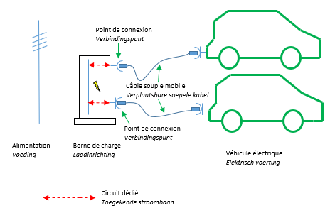
Point de connexion | Punto de conexión
Câble souple mobile | Cable móvil flexible
Alimentation | Suministro
Borne de charge | Estación de carga
Véhicule électrique | Vehículo eléctrico
Circuit dédié | Circuito dedicado

Figura 7.18. Estación de carga con dos puntos de conexión de tipo «enchufes portátiles en la estación de carga» que forman parte de la estación de carga (dispositivos de protección contra sobrecorriente para circuitos dedicados integrados en la estación de carga)

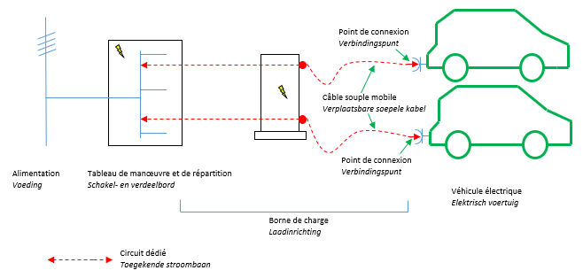
Point de connexion | Punto de conexión
Câble souple mobile | Cable móvil flexible
Alimentation | Suministro
Tableau de manœuvre et de répartition | Panel de operación y distribución
Borne de charge | Estación de carga
Véhicule électrique | Vehículo eléctrico
Circuit dédié | Circuito dedicado

Figura 7.19. Estación de carga con dos puntos de conexión de tipo «tomas portátiles automovilísticas» que forman parte de la estación de carga (dispositivos de protección contra sobrecorriente para circuitos dedicados integrados en el panel de operación y distribución)

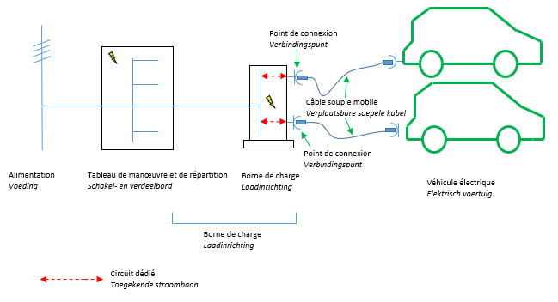
Point de connexion | Punto de conexión
Câble souple mobile | Cable móvil flexible
Alimentation | Suministro
Tableau de manœuvre et de répartition | Panel de operación y distribución
Borne de charge | Estación de carga
Véhicule électrique | Vehículo eléctrico
Circuit dédié | Circuito dedicado
Figura 7.20. Estación de carga con dos puntos de conexión de tipo «enchufes portátiles en la estación de carga» que forman parte de la estación de carga (dispositivos de protección contra sobrecorriente para circuitos dedicados integrados en la estación de carga)

Sección 7.22.4. Medidas de protección

Subsección 7.22.4.1. Protección contra el contacto indirecto

Se aplicará, al menos, una de las siguientes medidas de protección:

a. Protección pasiva sin desconexión automática de la fuente de alimentación

El circuito dedicado estará protegido por la separación de seguridad de los circuitos de conformidad con la subsección 4.2.3.3., punto C, y por medio de un transformador de aislamiento.

Protección activa con desconexión automática de la fuente

Está prohibida la aplicación del sistema de puesta a tierra TN-C para el circuito dedicado.

Cada circuito dedicado de corriente alterna está protegido individualmente por un aparato de protección de corriente diferencial-residual con una corriente de trabajo de hasta 30 mA.
Por lo tanto, el punto de conexión está protegido:

1) por medio de un aparato de protección de corriente diferencial-residual construido de tal manera que su funcionamiento siga estando garantizado cuando se produzca un error de aislamiento con un componente continuo que cause perturbaciones; o o

2) mediante un aparato de protección de corriente diferencial-residual conjuntamente y en coordinación con un dispositivo de detección de corriente diferencial-residual continua que desconecte la estación de carga cuando se produzca un error de aislamiento con un componente continuo que cause perturbaciones.

El requisito mencionado en los párrafos segundo y tercero se cumplirá mediante la aplicación de los aparatos de protección mencionados anteriormente, bien en la instalación eléctrica fija aguas arriba o bien en la estación de carga (o bien en una combinación de ambas).

En el caso de un sistema informático de puesta a tierra, se permite:

1) omitir el aparato de protección de corriente diferencial-residual mencionado en el párrafo segundo, siempre que cada circuito dedicado reciba suministro, por separado, de una fuente de electricidad individual, por ejemplo, por un transformador de bobinado separado;

2) proporcionar un monitor de aislamiento permanente para más de un circuito dedicado, si estos circuitos son alimentados por la misma fuente de electricidad, como, por ejemplo, un transformador. Este requisito se cumple con la aplicación de este dispositivo bien en la instalación eléctrica fija aguas arriba o bien en la estación de carga. En el momento en que un sistema permanente de supervisión del aislamiento informe de la existencia de un único fallo en la puesta en tierra, se adoptarán las medidas necesarias para la investigación y eliminación de dicho fallo.

Subsección 7.22.4.2. Protección eléctrica contra sobrecorriente

Cada circuito dedicado está protegido individualmente por un dispositivo adecuado de protección contra sobrecorriente.

Esto se lleva a cabo mediante la aplicación de un aparato de protección contra sobrecorriente adecuado que cumpla los requisitos del capítulo 4.4., y que se coloca en la instalación eléctrica fija aguas arriba o en la estación de carga (o en una combinación de ambas).

Como excepción al párrafo primero, si la estación de carga tiene varios puntos de conexión que no se utilizan simultáneamente, se permitirá que estos últimos dispongan de dispositivos comunes de protección contra sobrecorriente, siempre que dichos aparatos ofrezcan la protección requerida para cada uno de los puntos de conexión (por ejemplo, cuando la corriente nominal del dispositivo común de protección no sea superior a la corriente nominal más baja de los puntos de conexión).

Sección 7.22.5. Selección e implantación de equipos eléctricos

Subsección 7.22.5.1. Influencias externas

La estación de carga está protegida contra las influencias externas previsibles del lugar donde está instalada la estación de carga.

Si la estación de carga se instala al aire libre, el hardware tiene un nivel de protección de al menos IP44.

Además de las medidas contra las influencias externas previsibles, se adoptan medidas adicionales para proteger contra las tensiones mecánicas debidas a cualquier posible colisión razonablemente previsible.

Subsección 7.22.5.2. Influencias externas

Las estaciones de carga instaladas en un edificio dispondrán de un sistema de corte de energía de emergencia, de conformidad con el punto C de la subsección 5.3.3.1. Cada unidad de control del sistema de corte de alimentación de emergencia es claramente visible y está debidamente etiquetada; además, debe ser de fácil acceso y estar lista para su uso. Estarán disponibles en cada entrada accesible para vehículos hacia el espacio común de estacionamiento, a menos que, previo acuerdo con el departamento de bomberos, el contratista determine otro lugar antes de proceder con el diseño y la construcción de la instalación. El aviso a los bomberos se registra en el archivo de instalación eléctrica y se mantiene en la propia ubicación a disposición de cualquier persona a cargo de tareas de instalación, mantenimiento, supervisión y control.

El sistema de corte de alimentación de emergencia garantiza una función de ruptura de carga.

Esta subsección no se aplica a las estaciones de carga que formen parte de la instalación eléctrica de una unidad de alojamiento.

Subsección 7.22.5.3. Punto de conexión

El punto de conexión se encuentra lo más cerca posible del espacio de estacionamiento de vehículos eléctricos designado para la carga.

Cada punto de conexión solo puede conectarse eléctricamente a un vehículo eléctrico cada vez.

Subsección 7.22.5.4. Unidades descentralizadas de producción de baja tensión

En caso de que la estación de carga permita la reinyección de energía eléctrica en la instalación eléctrica fija aguas arriba:

1) deben cumplirse los requisitos de las unidades de producción descentralizadas, en particular para la protección contra las descargas eléctricas, la protección contra sobrecorriente y los cortes de seguridad;

2) la advertencia: «Precaución: posible reinyección de energía eléctrica en la instalación» debe aplicarse a las estaciones de carga y a los paneles de operación y distribución alimentados por ellas.

Subsección 7.22.5.5. Ubicación de las estaciones de carga y sus espacios de aparcamiento adyacentes

Las estaciones de carga y sus espacios de aparcamiento adyacentes no se encuentran en lugares con influencias externas BE3.

Visto como anexo al Real Decreto, de 10 de julio de 2022 , por el que se inserta el capítulo 7.22. del Libro 1 y se modifican determinadas partes de los Libros 1 y 3, introducido por el Real Decreto, de 8 de septiembre de 2019, por el que se establecen el Libro 1 sobre instalaciones eléctricas de baja tensión y muy baja tensión, el Libro 2 sobre instalaciones eléctricas de alta tensión y el Libro 3 sobre instalaciones de transmisión y distribución de electricidad.

Por el Rey:
El Ministro de Trabajo,

Pierre-Yves Dermagne

La Ministra de Energía,

Tinne Van der Straeten

